Le lien oral/écrit
Proposition d’une situation de pratique scolaire pour aller du connu vers l’inconnu
La comptine de la famille tortue GS
Finalisation : coder la comptine pour le recueil de poésies pour maman
Objectifs visés :
- Etablir des correspondances entre mot oral et mot écrit
- Apprendre à prendre appui sur des indices linguistiques et textuels
- Découvrir des premiers rapports son-lettre
Ce qui est attendu des enfants en fin d’école maternelle : manifester de la curiosité par rapport à l’écrit. Pouvoir redire les mots d’une phrase écrite après sa lecture par l’adulte, les mots du titre connu d’un livre ou d’un texte.
But : | Place les codes des gestes sous les bons mots dans la comptine
Contraintes : | - Comptine mémorisée par les élèves  - Comptine tapée par groupes de souffle espacés  - La comptine n’est pas lue  - Les gestes pour les mots cibles sont décidés et codés ensemble (photos)  - Le nombre d’étiquettes-codes correspond au nombre de mots à chercher  - J’explique comment j’ai fait
Critères de réussites : | Nous avons tous mis les codes des gestes aux mêmes endroits.

Etape préalable : mémorisation de la comptine
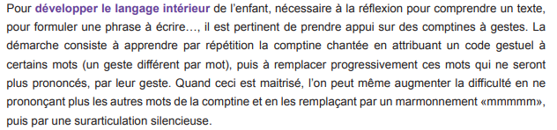(ressources Eduscol langage oral écrit démarche pour apprendre des comptines)
Evaluation diagnostique GS
Découvrir la fonction de l’écrit
(Pouvoir redire les mots d’une phrase écrite après sa lecture par l’adulte, les mots du titre connu d’un livre ou d’un texte)
Consigne : Je place les codes des gestes sous les bons mots dans la comptine « La famille tortue ».
La famille tortue

Jamais on n’a vu,

Jamais on ne verra,

La famille tortue

courir après les rats.

Le papa tortue

et la maman tortue

et les enfants tortue

iront toujours au pas !

Codages

jamais

tortue

courir

pas

(Les codages peuvent être modifiés, ils seront construits et partagés avec les élèves)
Dégager des indicateurs à partir des ressources Eduscol :
Partie II.3 - Lien oral-écrit
Comptines, formulettes et jeux de doigts

1.6. Découverte de l’écrit

L’attractivité des comptines se révèle aussi en tant que moyen d’enrôler tous les élèves dans la découverte de l’écrit. La présentation, l’observation, la production des textes et de leur support constituent des pratiques importantes pour atteindre les compétences attendues dans le domaine de l’écrit à l’école maternelle.

Des fiches écrites et des recueils de comptines pour :
Découvrir le principe  alphabétique  (Consulter Partie III L’Ecrit, la section III.2 Découvrir le principe alphabétique) | - Etablir des correspondances entre mot oral et mot écrit en pratiquant des activités de production (le texte mémorisé peut être dicté par les élèves et écrit par le maître) et de réception (balayer du doigt le texte en lui associant le contenu sonore, pointer les mots tout en récitant...) pour découvrir :  • l’orientation de l’écrit ;  • la permanence de l’écrit ;  • le lien entre la quantité d’oral entendue et la quantité d’écrit vue ;  • la segmentation de la chaîne orale en mots.  - Apprendre à prendre appui sur des indices linguistiques et textuels :  • en apprenant à identifier les différents textes dépourvus d’illustration ;  • en observant et comparant les longueurs de texte, la mise en page, les répétitions, la mise en ligne, la typographie, la ponctuation... ;  • en établissant des analogies et des différences entre des titres ;  • en observant et comparant, pour les plus grands, les mots utilisés, les onomatopées, certaines syllabes ou lettres connues.  - Découvrir des premiers rapports son-lettre

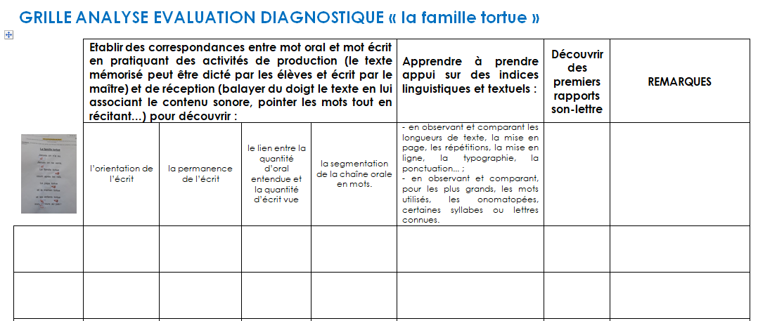

(L’analyse des évaluations diagnostiques se fait à partir des indicateurs dégagés sur Eduscol précédemment)

Outils pour évaluer positivement Exemple de page pour le carnet de suivi des apprentissages
Langage écrit attendus des programmes (Manifester de la curiosité par rapport à l’écrit Pouvoir redire les mots d’une phrase écrite après sa lecture par l’adulte, les mots du titre connu d’un livre ou d’un texte)